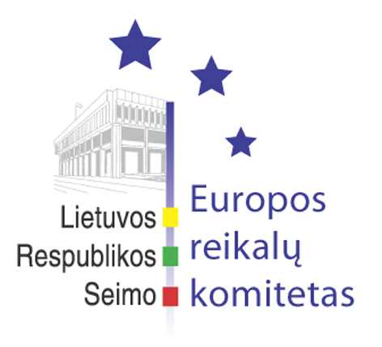
Europos reikalų komiteto pranešimas žiniasklaidai

2012-07-04

Europos reikalų komiteto posėdyje išklausyta informacija po Europos Vadovų Tarybos, vykusios 2012 m. birželio 28-29 d.

2012 m. liepos 4 d. Seimo Europos reikalų komitete buvo išklausyta Ministro Pirmininko Andriaus Kubiliaus pateikta informacija po Europos Vadovų Tarybos, vykusios 2012 m. birželio 28-29 d.

Parengė:
Europos reikalų komiteto biuro padėjėjas
Matas Maldeikis, 2396864, Matas.Maldeikis@lrs.lt

